LUDIANO

Schönes 5 ½-Zimmer-Rustico in der Natur

mit großem Grundstück, Terrasse und schöner Aussicht ……………………………..……………………………………………..…………..………………..……..…..……..……….
bel rustico di 5 ½ locali nella natura

con grande terreno, terrazza e vista stupenda

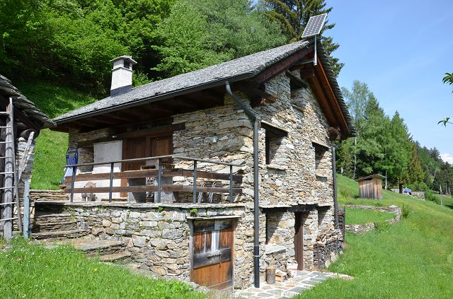

4180/3745

Fr. 410‘000.--

Standort | Umgebung
Eckdaten | Ausstattung

Grundstücksfläche: ca. 2712 m2
Wohnfläche: ca. 135 m2
Etagen: 3
Zustand: sehr gut
Feriendomizil: ja
Wasser: ja
Elektrizität: ja, Solarpanel
Heizung: Kamin und Holzofen
Parkplatz: 100 Meter vom Haus entfernt

6721 Ludiano, Monti Rasoira

Region: Blenio-Tal
Lage: sehr sonnig und ruhig
Aussicht: schöne Aussicht auf Berge und Natur
Einkaufen: Malvaglia, Biasca
Öffentliche Verkehrsmittel: in Ludiano
Entfernung zur nächstgelegenen Stadt: 36 km
Entfernung zur Autobahn: 16 km

Beschreibung

Dieses schöne, rustikale Haus befindet sich an sehr sonniger und ruhiger Aussichtslage in den Bergen von Ludiano, im kleinen Weiler Rasoira, im Eingang des schönen Bleniotals.

Das Haus wurde vor kurzem mit großer Sorgfalt und Liebe zum Detail renoviert und befindet sich in einem ausgezeichneten Zustand. Es ist sehr hell und bietet eine gemütliche, familiäre Atmosphäre. Der Innenraum ist rustikal gestaltet und bietet alles, was man braucht für einen angenehmen Aufenthalt. Die Warmwasserversorgung des Hauses erfolgt über einen Holzkessel, während der Strom mit einer kleinen Photovoltaikanlage (Solarpanel und Batteriewechselrichter für 220 V) erzeugt wird.
Das Haus hat zwei Eingänge und drei Etagen, die intern durch eine bequeme Treppe verbunden sind. Der Haupteingang führt in das Wohnzimmer mit Kamin, den Essbereich mit Küche und Holzofen und in ein kleines Schlafzimmer. Vom Wohnzimmer aus gelangt man in das Dachgeschoss, in dem sich zwei Doppelzimmer befinden. Im Erdgeschoss gibt es ein Bad/Dusche/WC, einen Keller und einen Hobbyraum, der in ein Doppelzimmer umgewandelt werden kann. Von hier aus gibt es einen direkten Ausgang zum Garten.
Neben der Eingangstür im Erdgeschoss befindet sich ein Lagerraum für Holz und verschiedene Werkzeuge. Außerhalb des Haupteingangs gibt es eine schöne Terrasse.
Das Grundstück wird durch ein großes Wiesen-/Waldgrundstück mit einem Bachlauf ergänzt. Hier kann man sich entspannen und einen wunderschönen Blick auf die Berge und die Natur genießen. Es ist ein idealer Ort für alle, die Ruhe inmitten der unberührten Natur suchen. Es können schöne Wanderungen oder Fahrradtouren unternommen werden.

Von Frühjahr bis Herbst ist die Liegenschaft mit dem Auto über eine Schranke leicht erreichbar. Im Winter, wenn viel Schnee liegt, kann das Grundstück mit dem Motorschlitten erreicht werden.
Biasca mit der Autobahn A2 ist in etwa 30 Minuten zu erreichen. Bellinzona ist 40 Minuten und Lugano und Locarno mit ihren Seen eine Fahrstunde vom Rustico entfernt. Das Postauto verkehrt von Ludiano oder Semione aus nach Biasca zum Schnellzughalt der Gotthardbahn. Einkausmöglichkeiten befinden sich im Talboden.

Highlights

- sehr sonnige und ruhige Lage in der Nähe des Baches
- schöne Aussicht auf die umliegenden Berge und die Natur
- sehr gemütliches Haus
- großes Grundstück
- Parkplatz 100 m vom Rustico entfernt
Ubicazione | Dintorni
Informazioni sull’immobile

Superficie terreno: ca 2712 m2
Superficie abitabile: ca 135 m2
Piani: 3
Condizione: molto buona
Abitazione secondaria: si
Acqua: si
Elettricità: si, pannello solare
Riscaldamento: camino e stufa a legna
Parcheggio: a 100 metri dalla casa

6721 Ludiano, Monti Rasoira

Regione: Val di Blenio
Posizione: molto soleggiata e tranquilla
Vista: bella vista sulle montagne e natura
Acquisti: Malvaglia, Biasca
Mezzi pubblici: a Ludiano
Distanza dalla città più vicina: 36 km
Distanza dall'autostrada: 16 km

Descrizione dell’immobile

Questo bel rustico di 5 ½ locali si trova in una posizione molto soleggiata e tranquilla sui monti di Ludiano, nel piccolo nucleo di Rasoira, in bellissima Val di Blenio.

La casa è stata recentemente ristrutturata con molta cura ed attenzione ai piccoli dettagli e si trova in ottime condizioni. È molto luminosa ed offre un ambiente accogliente e famigliare. L’arredamento interno è in stile rustico ed ha tutto il necessario. L’acqua calda è presente in casa grazie ad un boiler a legna, mentre corrente elettrica si produce con un piccolo impianto fotovoltaico (panello solare ed una batteria inverter per 220V).
La casa ha due ingressi e tre piani collegati internamente con una comoda scala. L’ingresso principale ci conduce al soggiorno con camino, zona pranzo con cucina e stufa a legna ed una cameretta. Dal soggiorno si sale al piano mansardato, dove trovano spazio due camere matrimoniali. Al pian terreno si trova un bagno/doccia/WC, una cantina ed una camera-hobby che può essere trasformata in camera matrimoniale. Da qui si accede direttamente al giardino.
Accanto alla porta d’ingresso al piano terra c’é un ripostiglio per legna ed attrezzi vari. Fuori dall’ingresso principale si trova bella terrazza.
Completa la proprietà il grande terreno di prato-bosco con ruscello. Qui potete rilassarvi e godere di una splendida vista sulle montagne e la natura.
È un posto ideale per chi cerca la tranquillità in mezzo ad una natura intatta. Si possono intraprendere delle belle escursioni a piedi o con la bicicletta.

In estate il rustico è facilmente raggiungibile in auto oltrepassando una barriera. In inverno in caso di molta neve la proprietà può essere raggiunta con motoslitta. Biasca con l’autostrada A2 è raggiungibile in circa 30 minuti. Bellinzona dista a 40 minuti dal rustico e Locarno e Lugano con i laghi circa un ora. La fermata dell’autopostale si trova a Ludiano o Semione. Sotto nella valle sono negozi.
…………………………………………………………………………………………………………

Highlights

- posizione molto soleggiata e tranquilla vicino al ruscello
- bella vista sulle montagne circostanti e la natura
- casa molto accogliente
- grande terreno
- strada carrabile a 100 m dal rustico

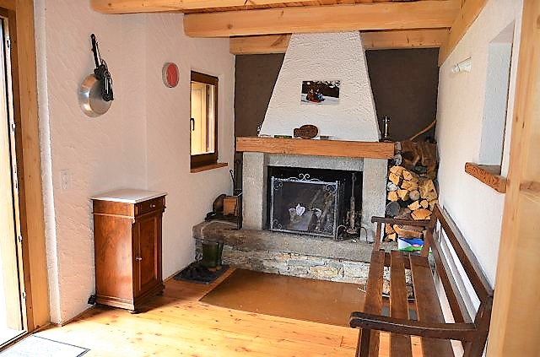

Wohnraum / soggiorno

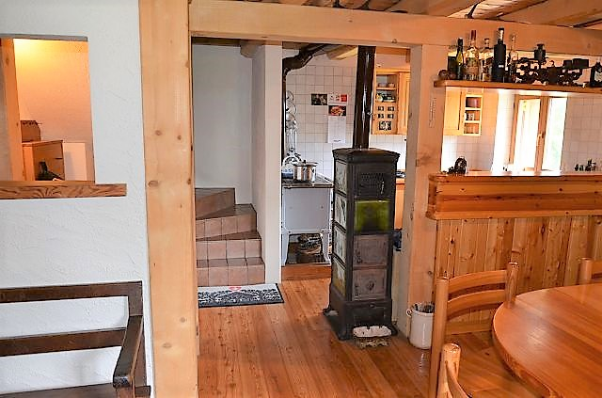

Wohn-/Essraum / soggiorno / pranzo

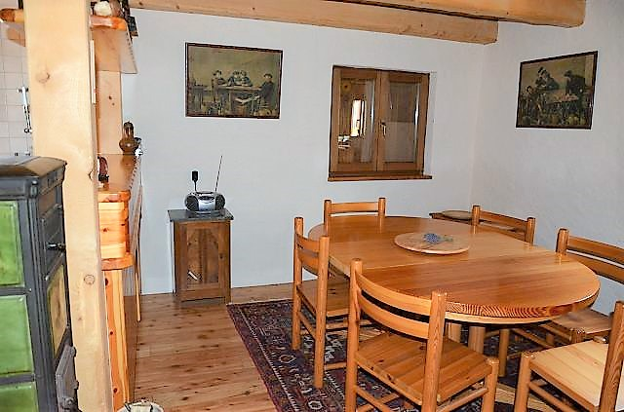

Blick zum Essraum / vista verso pranzo
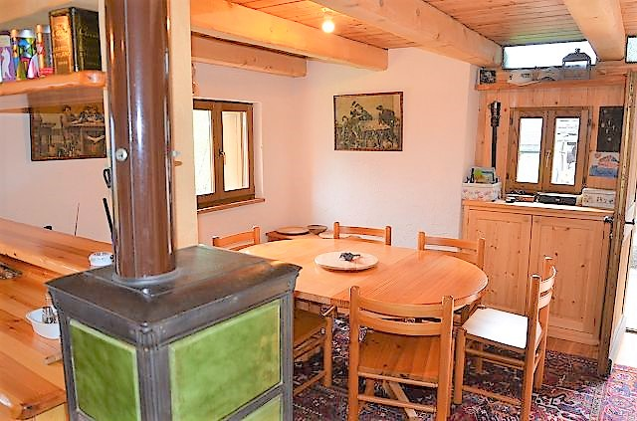

Essbereich / pranzo

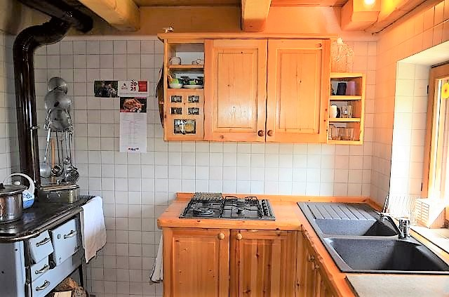

Küche / cucina

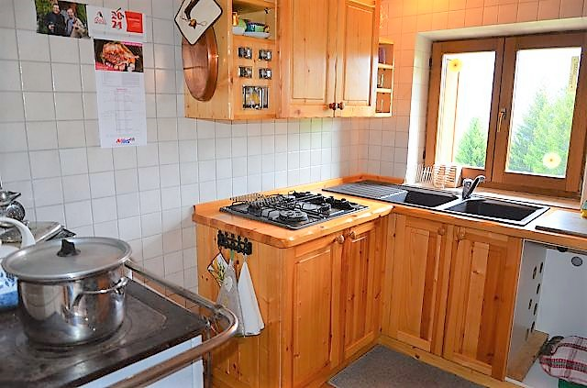

Küche / cucina
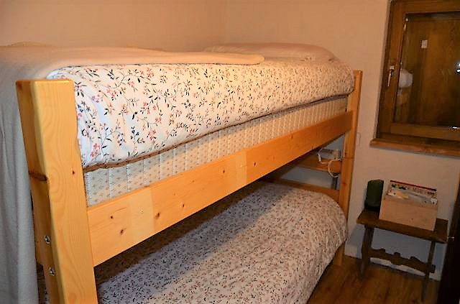

Zimmer im EG / camera nel PT

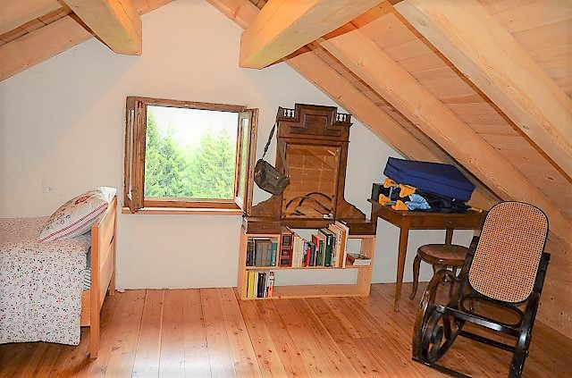

Dachzimmer / camera sotto tetto

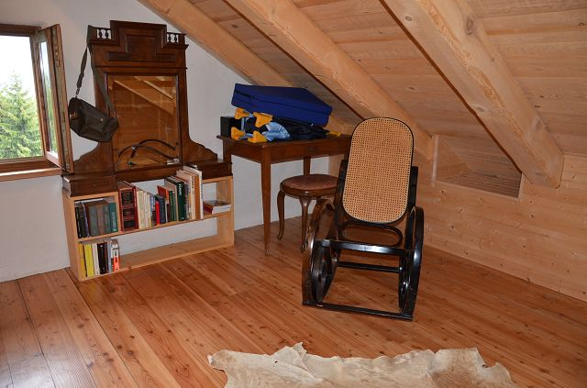

Dachzimmer / camera sotto tetto
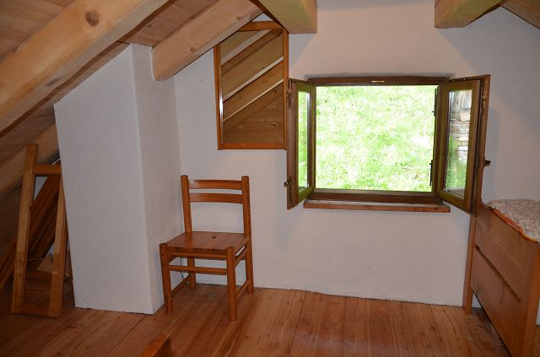

Dachzimmer / camera sotto tetto

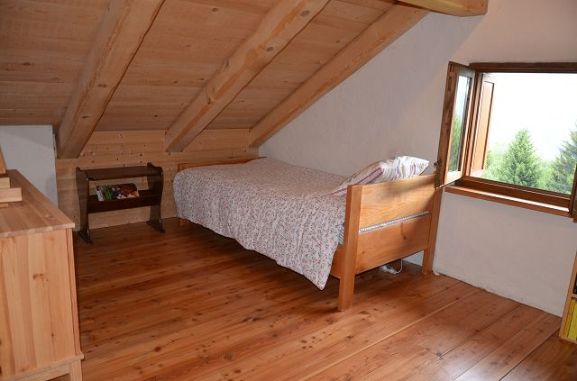

Dachzimmer / camera sotto tetto

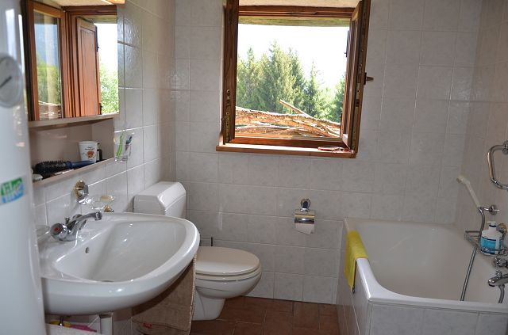

Bad / bagno
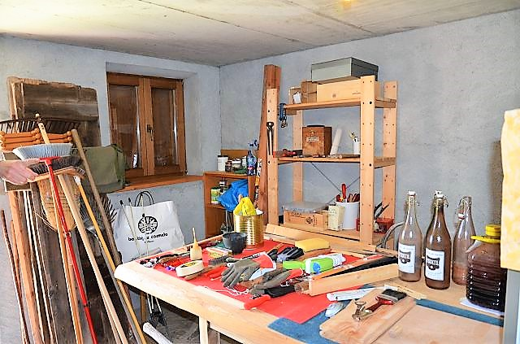

Hobbyraum / sala hobby

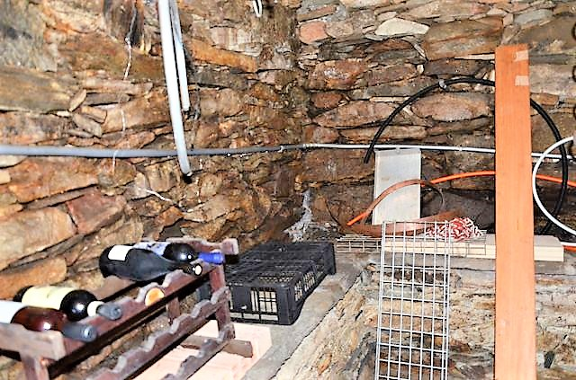

Keller / cantina

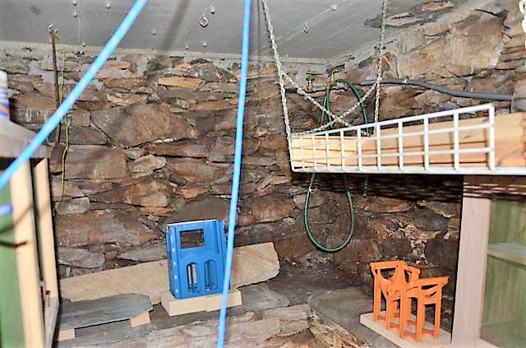

Keller / cantina
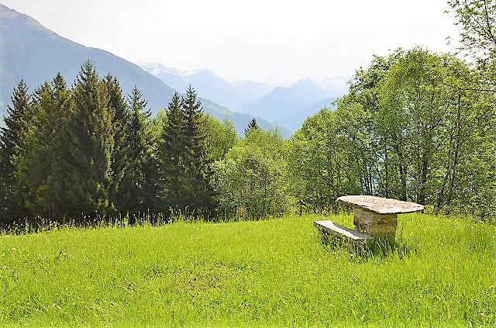

Garten / giardino

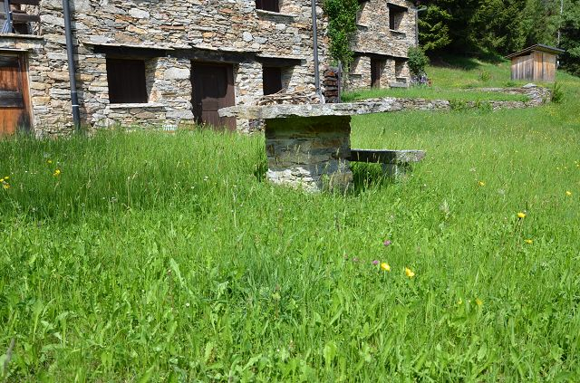

Garten / giardino

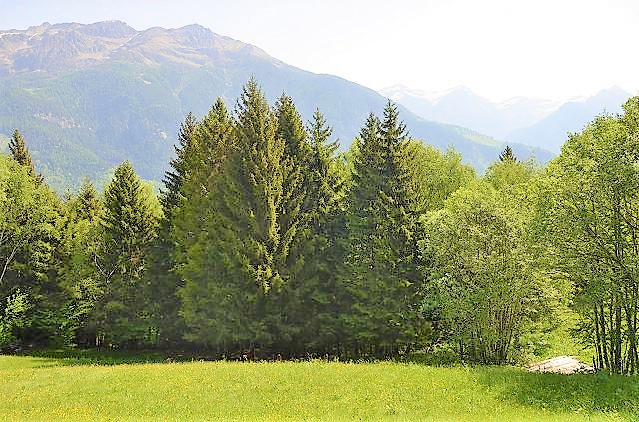

Wiese und Wald / prato e bosco
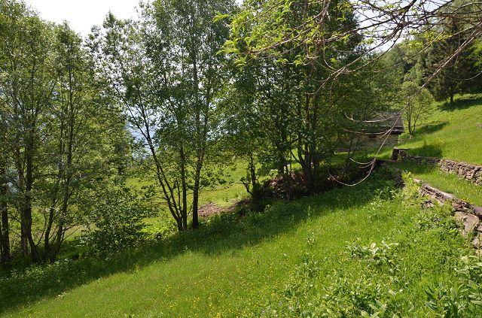

Umgebung / ditorno

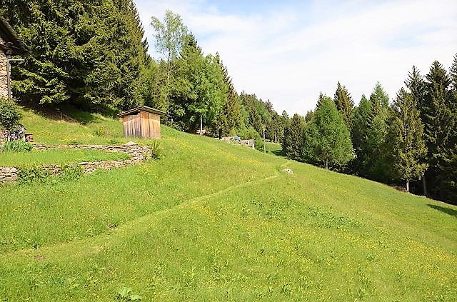

Umgebung / ditorno

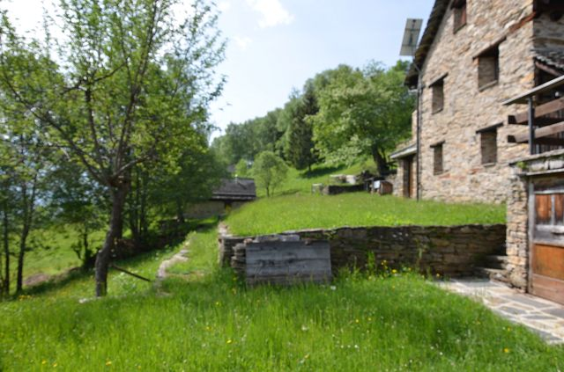

Umgebung / ditorno
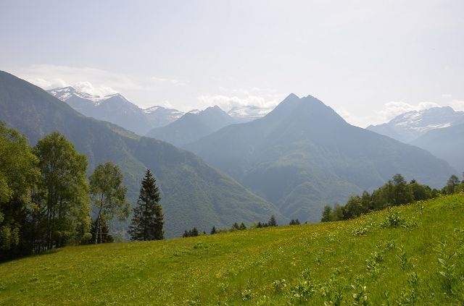

Ausblick / vista

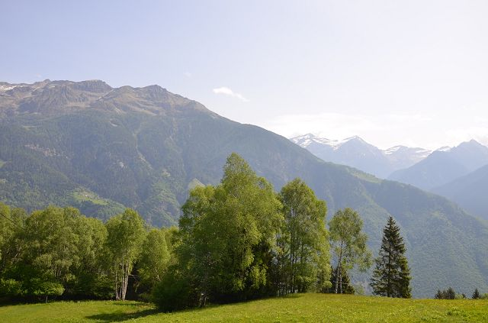

Ausblick / vista

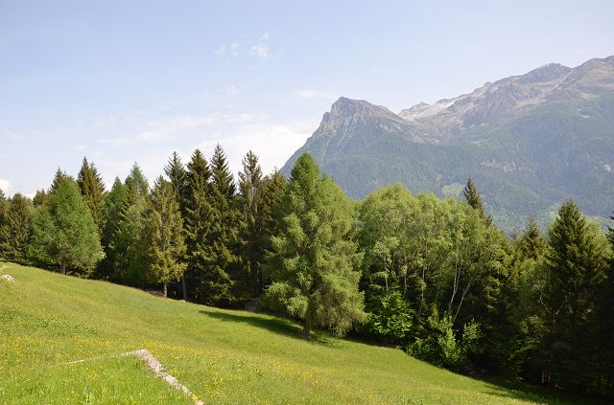

Ausblick / vista
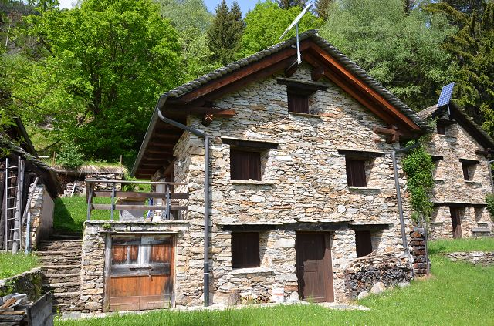

Haus / casa

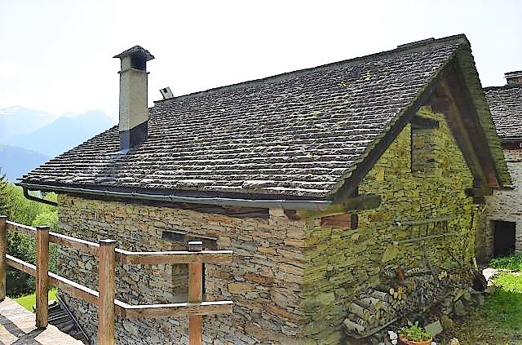

Haus mit Terrasse / casa con terrazza

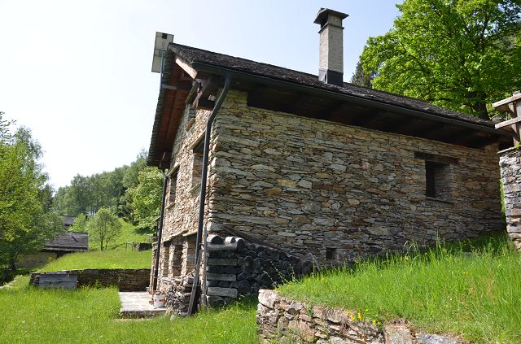

Haus / casa

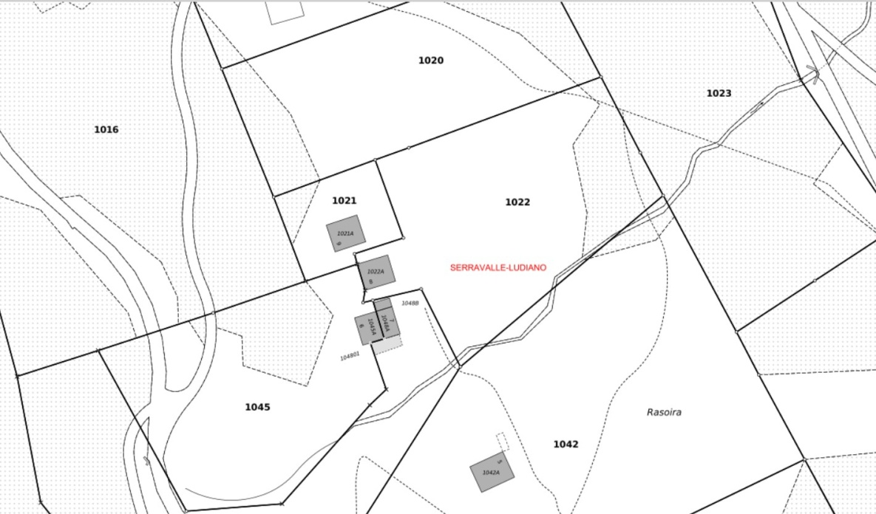

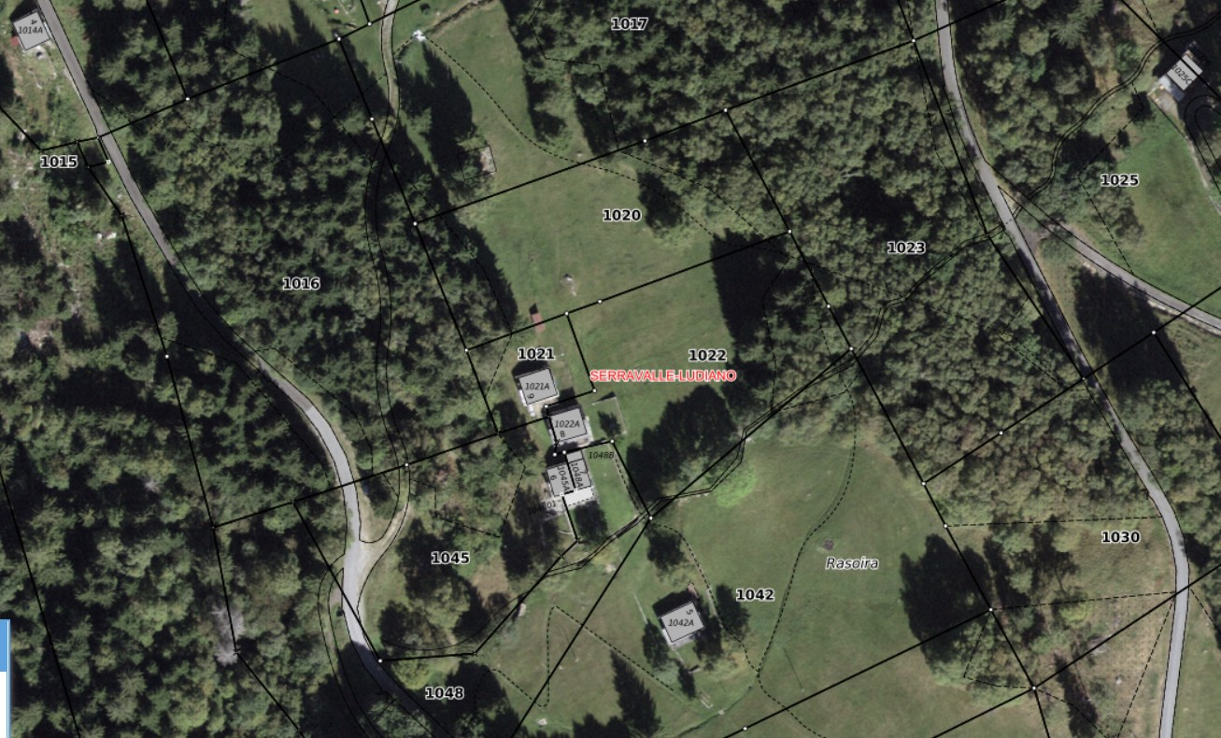

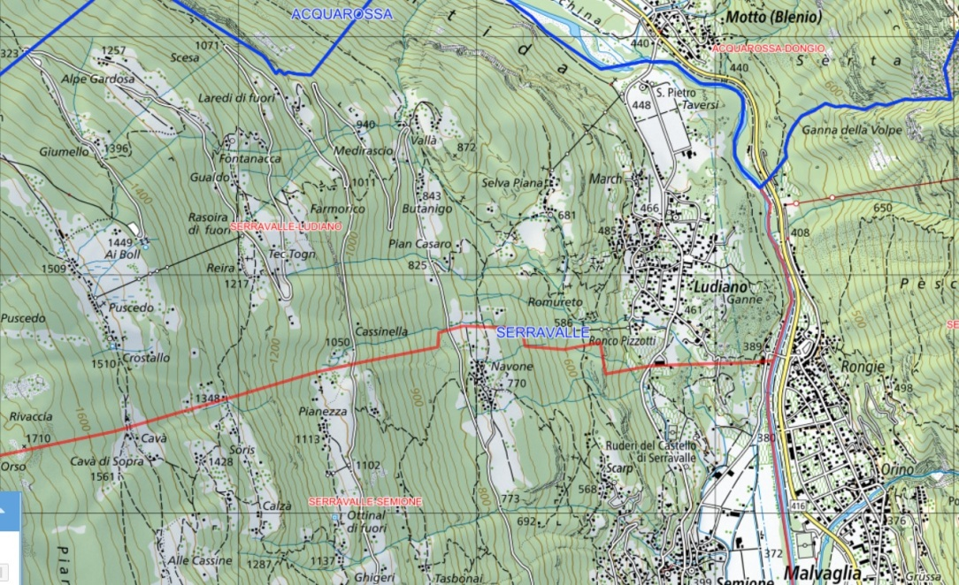

TICINO | Ludiano, Rasoira

